УМК перспективная начальная школа

Конспект открытого урока «литературное чтение» (обучение грамоте) в 1«Г» классе, по учебнику «Азбука» Н. Г. Агарковой, Ю. А. Агаркова.
Тема: Согласный глухой звук [ч']. Буквы «Ч», «ч»

Цель урока:
- Познакомить детей с согласным глухим звуком [ч']

Задачи:
- Научить отличать звук [ч’] и букву от других звуков и букв и научить читать слоги, слова с новой буквой.
- Развивать логическое мышление, наблюдательность, внимание, творческий потенциал каждого ребёнка. Расширять кругозор и словарный запас.
- Воспитывать терпимость к результату творчества одноклассников, корректность и доброжелательность в общении.

Тип урока:
Изучение нового учебного материала.

Вид урока:
Урок теоретических и практических самостоятельных работ.

Основные дидактические формы:
Урок практикум.

Оборудование:
Экран, слайды с заданиями, учебник, тетрадь, карточки с перевернутыми буквами «ч», фишки, конверт с заданиями, смайлики.

Организация учебной деятельности:
Фронтальная.
Ход урока

Этап | Задачи, решаемые на уроке | Содержание (задание) | Результат (ученика и учителя)
I. Самоопределение к деятельности  (организация) | Индивидуальное место у учеников и учитель в центре, включение детей в деятельность на личностно-значимом уровне. | Учитель:  -Прозвенел звонок и смолк. Начинается урок. | Д: комфортность образовательной среды  У: методическое оснащение
II.  Создание ситуации неопределённости (интрига) | Заинтересовать, умение видеть проблему. Стимулирование на изучение нового «Согласный глухой звук [ч']. Буквы «Ч», «ч».  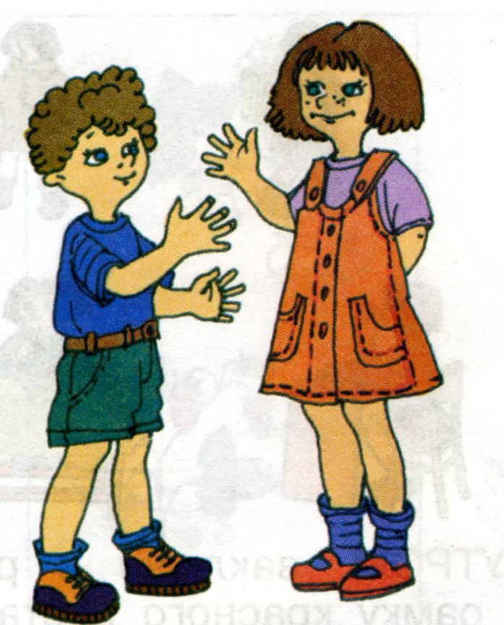 | Учитель:  -Маша хочет познакомить Мишу со звуком [ч’] и буквой, которая его обозначает, научить отличать звук [ч’] и букву от других звуков и букв,  научить читать слоги, слова с новой буквой. | Д: заинтересованность, обращенность к себе,  У: стимулирование к предстоящей самостоятельной деятельности учащихся.
III.  Актуализация знаний | Повторить пройденный материал необходимого для «открытия нового знания»,  развивать фонематический слух, память, внимание, мышление. Обеспечить мотивацию учения и включение учащихся в совместную деятельность по определению целей урока.  Актуализация знаний учащихся. | Учитель:  -Давайте ребята поможем Маше научить Мишу. Для этого мы будем с вами выполнять разные задания.  1. Повторение по ленте букв  -назовите гласные, какие гласные вы знаете?  Дети:  -«а», «о», «у», «я», «и», «е», «э», «ю», «ы».  -Гласные бывают простые и смягчающие.  Учитель:  -назовите согласные, чем они отличаются друг от друга?  Дети:  -Согласные бывают звонкие, глухие, мягкие, твёрдые, шипящие.  2. Фонетические загадки  (демонстрация слайдов).  Слайд №1  - Налим или сом?  У какой рыбы нет чешуи? (Даю подсказку) В слове - отгадке ударный слог – второй  Дети: налим.  Слайд №2  - Мама или бабушка?  Кто любил Красную шапочку больше?  В слове отгадке 3 слога  Дети: ба-бу-шка.  Слайд №3  -Твист или вальс?  Что танцевала девочка Пеппи Длинный чулок с ворами, забравшимися к ней в дом, чтобы украсть чемодан с золотыми монетами?  В названии танца есть буква, которая не обозначает звука, а лишь указывает на мягкость согласного, стоящего впереди  Дети: вальс.  Слайд №4  -Черемуха или каштан?  Так звали докторов, которые лечили одинокого графа Вишенку. Кто из них вместо лекарства прописал Вишенке игры с друзьями?  В имени доктора 2 слога  Дети: ка-штан.  Слайд №5  -Луна или Марс?  Самый правдивый человек на земле - барон Мюнхгаузен. Мухи там величиной с овец, а яблоки не меньше арбузов. Что это за планета?  В слове - отгадке нет глухих согласных звуков  Дети: Луна.  Слайд №6  -Мама, папа или бабушка?  кто из них споткнулся о невидимого старика Хоттабыча и шлепнулся на пол?  В слове отгадке есть и звонкие, и глухие согласные звуки  Дети: бабушка.  Слайд №7  -Илья Муромец или Алеша Попович?  Кто из них "грамоте не учился, за книги не садился, а учился с малых лет копьем владеть, из лука стрелять, богатырских коней укрощать?  В имени богатыря гласных звуков столько же сколько и согласных  Дети: Илья Муромец (5гл. и 5согл.).  Слайд №8  -Гусли или балалайка?  Какой музыкальный инструмент люди придумали раньше?  В слове отгадке ударный слог – третий  Дети: балалайка.  Слайд №9  -Белка или барсук?  Кто из них зимой впадает в спячку?  В слове - отгадке четыре согласных звука  Дети: Барсук (4согл.). | Д: получают представление о возможных событиях, происходящих на картине  У: стимулирует учащихся к предстоящему творчеству
IV.  Постановка учебной задачи (информационное поле) | Обсуждение затруднений, проговаривание цели урока в виде вопроса, на который предстоит ответить.  Развивать внимание, чёткий зрительный образ, учить слышать и выделять букву «ч» в словах. | Учитель:  -А что это за конвертик? Что там? (достаю символ звука  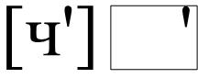, и загадку)  -За стеклянной дверцей  Бьется чье-то сердце  Тик-так, тик-так.  Тихо так, тихо так.  Дети: часы.  Учитель:  -Какой звук в слове часы первый?  Дети: [ч']  Учитель:  -Можно ли его спеть?  Дети: нет, значит он согласный.  Учитель:  -В русском языке есть такие согласные звуки, которые всегда мягкие, независимо от того, что следует за ними: «ь» или гласный, обозначающий мягкость согласной. Это [й'] (зв., мяг.).  -А теперь положим руку на горлышко и ещё раз произнесём звук [ч']. Оно молчит. Значит звук [ч'] – глухой.  -Что узнали о новом звуке  Дети: звук [ч'] согл., глух., всегда мяг.  Учитель:  -Покажите символ звука [ч'] –  Дети: показывают | Д: сообщение темы урока, дети проявили наблюдательность, научились слышать и охарактеризовывать звук [ч'], познакомились с его символом, озвучили тему урока.  П: расширение тематических представлений о теме урока.
V.  Динамический момент | Снятие утомления и напряжения. | Учитель:  -Наш новый друг, звук [ч'] хочет с вами поиграть, встаньте дети и повторяйте за мной:  Ча-ча-ча – мы увидели грача.  Чу-чу-чу – молоточком я стучу.  Чо-чо-чо – греет солнце горячо.  Чи-чи-чи – вкусны пироги в печи. | Сохранение здоровья.
VI.  « Открытие» детьми нового знания. | Включение детей в ситуацию выбора метода решения проблемы, решение с помощью выбранного метода.  Учить делать фонетический разбор слова, анализировать, давать характеристику звукам. | Учитель:  -Кто знает как зовут эту птицу?  Дети: грач  Учитель:  -Сколько слогов в этом слове?  Дети: один  Учитель:  -Как узнали?  Дети: сколько гласных, столько и слогов.  Учитель:  -Назовите гласный звук?  Дети: «а».  Учитель:  -Сколько согласных звуков в слове?  Дети: три  Учитель:.  -Дайте характеристику звукам слова «грач»  Дети:  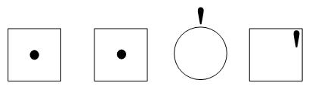. | Д: делают анализ слова «грач» с опорой на имеющиеся знания, пользуясь имеющимися карточками для обозначения звуков.  У: работа по развитию звуко-буквенного анализа.
VI  Первичное закрепление. | Знакомство с буквой «ч», отработка графического представления.  Формирования навыка записи в виде опорного знака. Освоение нового  учитывать творческий потенциал ученика, развитие логического мышления. | Учитель:  -Ребята, звук [ч'] обозначается буквой «ч», и выглядит она вот так: Ч ч  -Подчеркни такую же букву(фишку поставь)    (работа у доски и на местах) | Д: внутренняя уверенность в успехе, свобода выбора.  У: стимулирование, создание ситуации успеха.
VII. Динамический момент | Снятие утомления и напряжения. | Учитель:  -Игра «Раз- два, повернись, и в букву «Ч» превратись!»  Дети встают и показывают пантомимою букву «ч». | Сохранение здоровья.
VIII.  Самостоятельная работа с самопроверкой по эталону.  (работа с учебником, закрепление изученной темы). | Репродуктивный метод.  Каждый для себя должен сделать вывод о том, что он уже умеет. Задача учителя выяснить отношение к новому, проверка степени удовлетворённости. | Учитель:  -Сделать звуковой анализ слов «чай», «чулки». На основе их звуковой модели, чтение моделей с акцентированным выделением звука [ч']  Дети:  Чай -   Чулки- 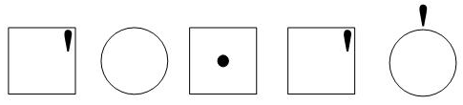  Учитель:  -Прочитать слоги по заданным схемам (стр. 95)  Дети читают парами  Учитель:  -Прочитать слоги и слова в столбике. (стр. 96)  Дети читают по рядам.  Учитель объясняет словарные слова:  Чистотел – растение с жёлтыми цветками.  Чудный – прелестный, очаровательный  Мечтатель – человек, который предаётся мечтам  Учитель:  -Прочитать пары слов цепочкой  Дети читают.  Учитель:  -В розовом прямоугольнике (обратить внимание на различие в звучании и значении).  Дети читают цепочкой.  Учитель:  -В голубом прямоугольнике (обратить внимание на добавление звука).  Дети читают вслух.  Учитель:  -Прочитать пословицу. Подумать, что она означает.  Дети: если хочешь быть хорошим учеником, то не нужно лениться. | Д: происходит осмысливание действий на уроке значимого на уроке, приращение;  делают анализ слов пользуясь разрезными карточками, читают; дают объяснения пословице.  У: теоретическое усвоение, практическое освоение нового.
IX.  Рефлексия деятельности (итог урока). | Осознание учащимися своей учебной деятельности, самооценка результатов деятельности своей и своего класса.  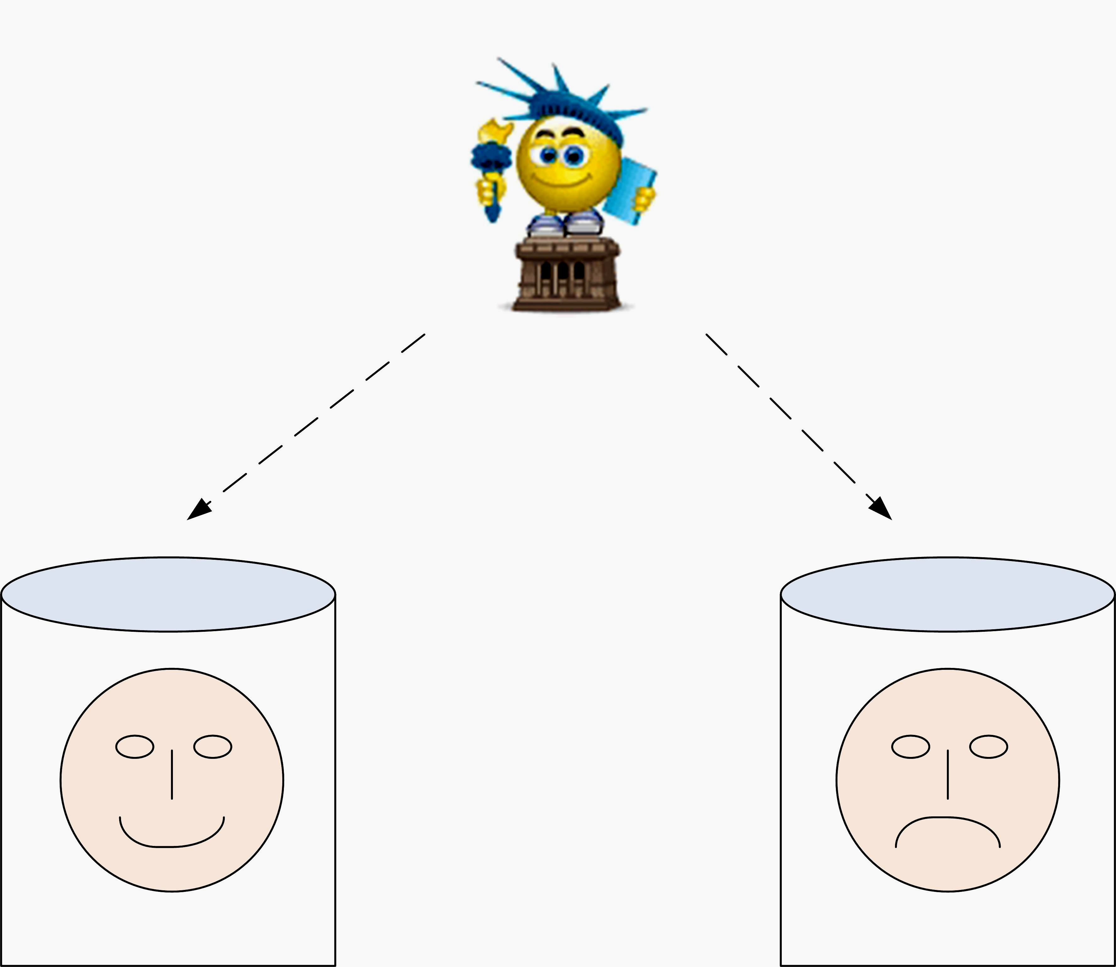 | Учитель:  -Смогли ли мы с Машей научить Мишу называть и узнавать звук [ч'] и букву «ч»?  Дети: да, звук [ч'] глухой и мягкий, а буква «ч» похожа на цифру 4.  Учитель:  - Что нового вы сами узнали об этом звуке?  Дети: звук [ч'] всегда мягкий.  Учитель:  -А вам понравился урок? У меня на столе разложены смайлы. И сейчас каждый из вас подойдёт к столу, возьмёт смайлик, и опустит его в карман по вашему настроению.  Дети подходят к доске и опускают свой смайл в соответствующий кармашек. | Д: осмысление своей деятельности на уроке, оценка приращения.  У: проверка степени удовлетворенности учащихся, оценочные суждения деятельности.

